全球金融斗士—从未讲述过的后“9·11”世界的国际金融故事

约翰·泰勒—著名经济学家，过去3年诺贝尔经济学奖最热门人选--全新力作

书号：978-7-300-13695-0
作者：约翰·B•泰勒
译者：蔡彤娟 柳龙涛
出版时间：2011.7
定价：45.00元
出版社：中国人民大学出版社
版本图书馆分类：F831(世界金融)
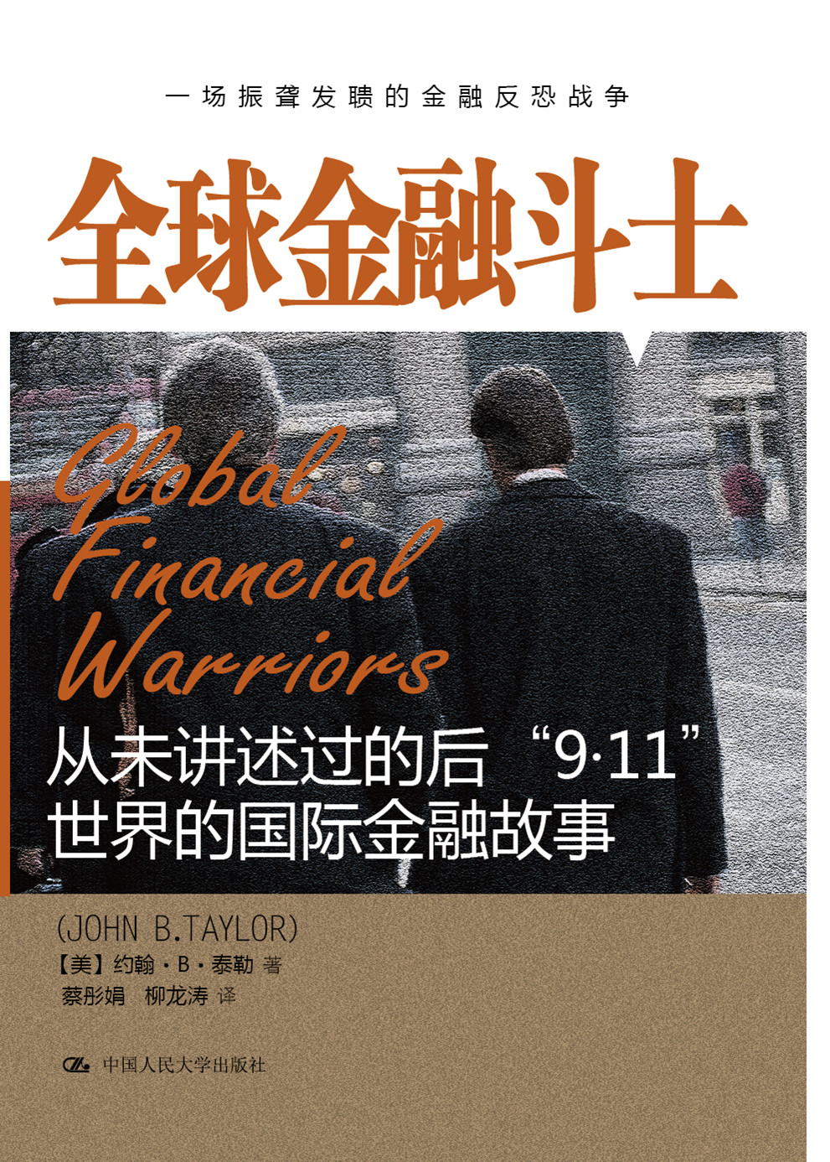

◎ 本书卖点
笔锋犀利——讲述了一场独一无二的金融反恐战争
概念新颖——展现了一系列的成功政策，适合管理者阅读
大师推荐——艾伦•格林斯潘等大师倾力推荐

◎ 读者定位
经济、金融专业人士，企业管理者，对金融感兴趣的人士

◎ 作者简介
约翰·B·泰勒，著名经济学家，2001-2005年担任美国财政部副部长，负责国际事务。现任斯坦福大学胡佛研究所高级研究员、经济学教授。作为一名备受赞誉的教师，他因货币政策和财务会计方面的创意性学术研究而闻名全球。
◎ 内容简介
本书以无比犀利的笔锋讲述了一场独一无二的金融反恐战争。在反恐战争中，金融战场是最不为人们所关注的领域之一，然而却也是战争中最成功、最扣人心弦的一部分。“9•11”袭击发生时，约翰·B·泰勒正在日本执行一项外交使命。几个月后，他获得了一个新职位，进入了美国财政部。就在那天从日本返回美国的军用运输机上，他突然意识到，他的工作和生命从此将彻底改变！在这场充满危机与成功的旅程中，泰勒对“9•11”后那些日子的详细描述仿佛把读者们带进了白宫情况室，带进了七国集团财政部长会议的现场，带到了世界各地，使金融反恐战争的每一个关键时期都完整地呈现在读者面前。
◎ 名家推荐
没有人比约翰·泰勒更有资格讲述“9·11”后的国际金融故事—四年来，他以毫不动摇的热情坚持从事金融反恐工作。《全球金融斗士》是一部极其卓越的作品，它常常能够掌握政治、国家安全和全球金融的重叠与交叉。想要理解这些领域的巨大进步，没有什么比阅读这本书更合适了。
——艾伦·格林斯潘
前美联储主席
约翰·泰勒将一个经济学家和一个领导者所具有的宝贵资产—创新精神和敏锐目光投向了对恐怖主义发动经济战争的工作，投向了防止全球金融传染以及改革IMF与世界银行的主要工作。在讲述本书的故事时，他显示出了一个教师所拥有的非同寻常的天才，以及一个作家的卓越技巧。对于那些对后“9·11”时期全球经济所面临的复杂问题和挑战感兴趣的人们来说，《全球金融斗士》是一部必读作品—同时它也是一部引人入胜的读物。
——戴维·M•肯尼迪
《免于恐惧的自由》(Freedom From Fear)作者，普利策奖得主
反恐战争不仅仅发生在阿富汗和伊拉克的街道上，它也发生在国际金融机构的走廊上。约翰·泰勒，这位金融反恐的负责人，详细讲述了他在“9·11”动荡中以富于想象的方式运用全球金融工具的过程。这个迷人的故事以前从未被讲述过，而这位通晓内情的参与者把它讲得非常精彩。
——迪内什·迪索萨
《美国伟大在哪里》(What’s So Great About America? )作者
◎ 编辑推荐
在担任财政部国际金融分部领导人的四年多时间里，泰勒协调了冻结和追踪恐怖分子资产的全球行动，规划了阿富汗的金融重建，监督了伊拉克新货币和中央银行的创立，并为伊拉克减免了80%的债务。这些行动由于反恐斗争的再度紧迫而显得非常必要。除此之外，泰勒还策划了100%减免贫穷国家债务的计划，帮助国际货币基金组织和世界银行进行改革，防止阿根廷的债务违约将全球经济拖入旋涡。另外，他还通过实施国际货币策略，帮助中国结束了钉住美元的汇率制度，并帮助日本走出了长达十年的经济衰退。
《全球金融斗士》是一部宝贵的领导者读物，它展示了一系列引人注目的成功政策，所讲述的政策开发和经营策略内容非常适合管理者阅读。不仅如此，泰勒的故事对于那些战斗在金融反恐前线的人们来说，更是一部聪敏机巧、果断睿智的圣约。

◎简要目录
前言
序
第1章 打响全球反恐战争第一枪
第2章 阿富汗的金融重建
第3章 防止金融传染
第4章 IMF的新规则
第5章 世界银行的问责制
第6章 美国金融外交与土耳其的选择
第7章 伊拉克金融稳定计划
第8章 伊拉克实现金融稳定
第9章 就全部债务的基数进行谈判
第10章 汇率外交
后记
致谢
索引
◎ 上架建议
世界金融/世界经济/管理学

